免試入學學生、家長簽名注意事項(請張貼班級公佈欄)

1. 報名表上除了簽名外，不能做任何記號，嚴格程度比照會考的答案卷(卡)，否則該報名表無效會被退件無法報名，影響自己的升學權益，請導師提醒同學一定要注意。(不要用蓋章的，容易污損報名表，以簽名為主)
2. 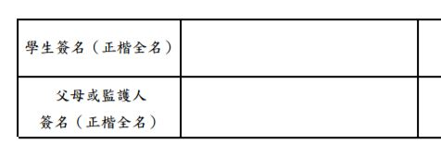學生及家長簽名請看以下示範

許 小 偉

正確(0)

原子筆簽全名,無修改,無任何記號

許 大 偉

\*\*\*\*\*\*\*\*\*\*\*\*\*\*\*\*\*\*\*\*\*\*\*\*\*\*\*\*\*\*\*\*\*\*\*\*\*\*\*\*\*\*\*\*\*\*\*\*\*\*\*\*\*\*\*\*\*\*\*\*\*\*\*\*\*\*\*\*\*\*\*\*\*\*\*\*\*

錯誤示範：(X)不能用立可帶塗改 (X)不能用鉛筆

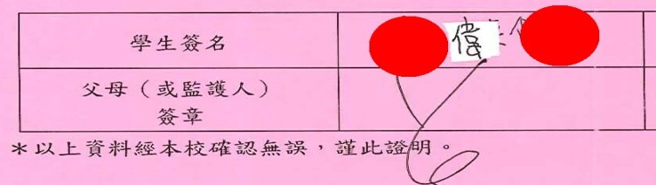 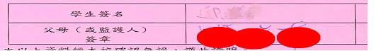

(X)不能簽一個字 (X)不能畫記號(箭頭)

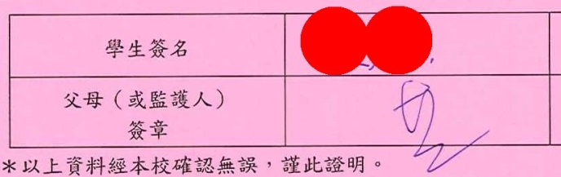 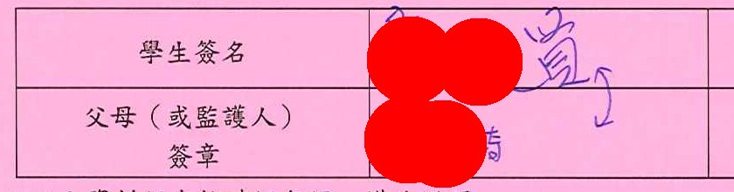

(X)不能有可愛圖案 (X)不能註記日期

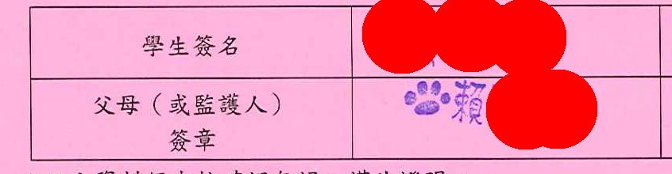 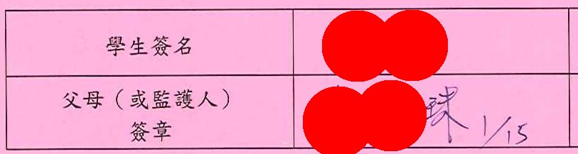

(X)不能簽在格子外(露一點ok) (X)不能修改

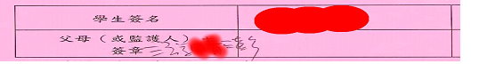 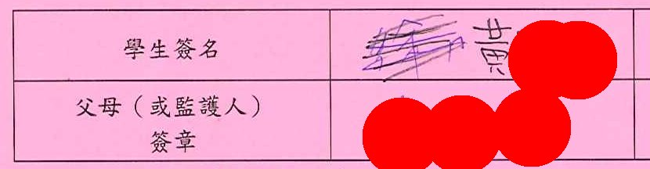

(X)不能註記除了名字以外的任何文字

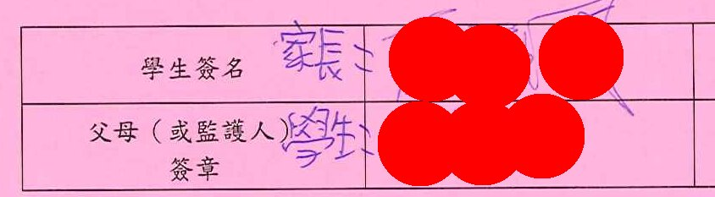 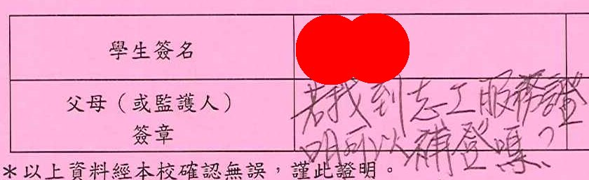

有以上錯誤示範簽名的狀況，該報名表均作廢無法報名，需重印，所以同學回家請家長簽名時需提醒家長，否則會影響自已的升學權益